ΕΡΩΤΗΣΗ 91
ΑΠΑΝΤΗΣΗ
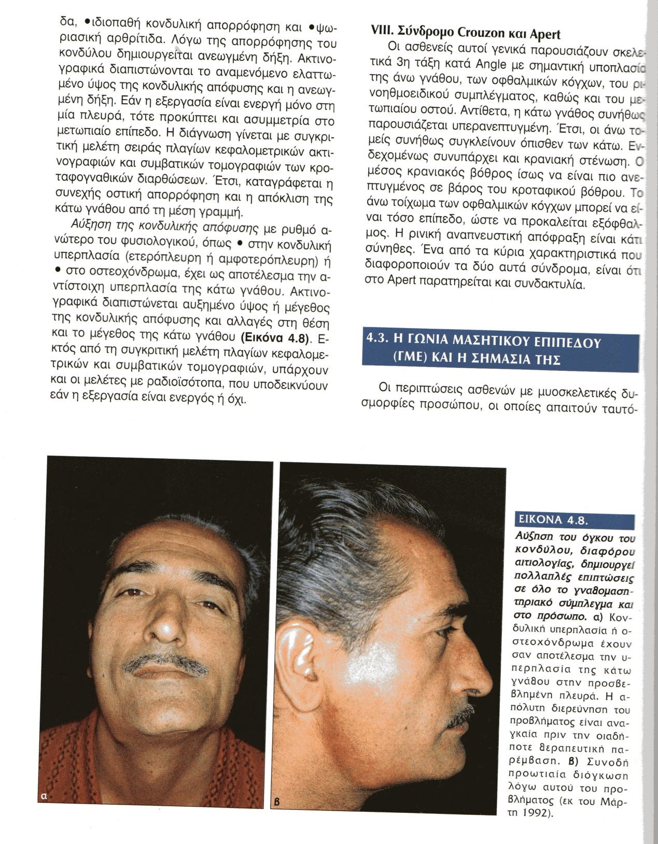

ΕΡΩΤΗΣΗ 92
ΑΠΑΝΤΗΣΗ
ΕΠΕΜΒΑΣΕΙΣ ΟΡΘΟΓΝΑΘΙΚΗΣ
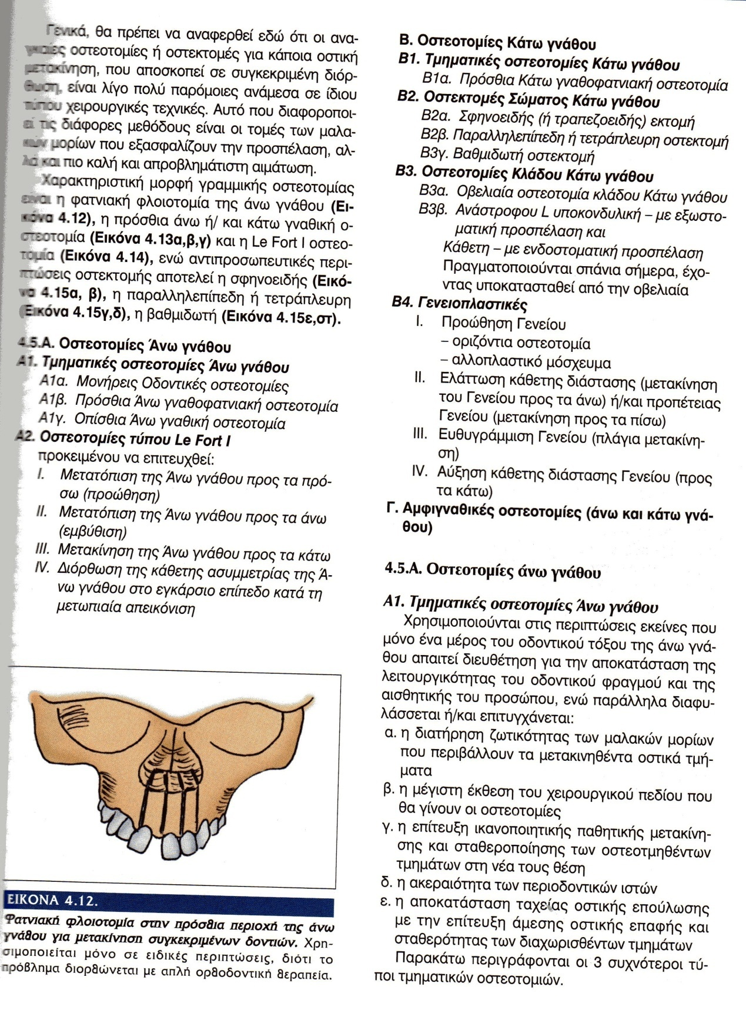
ΕΡΩΤΗΣΗ 93
ΑΠΑΝΤΗΣΗ
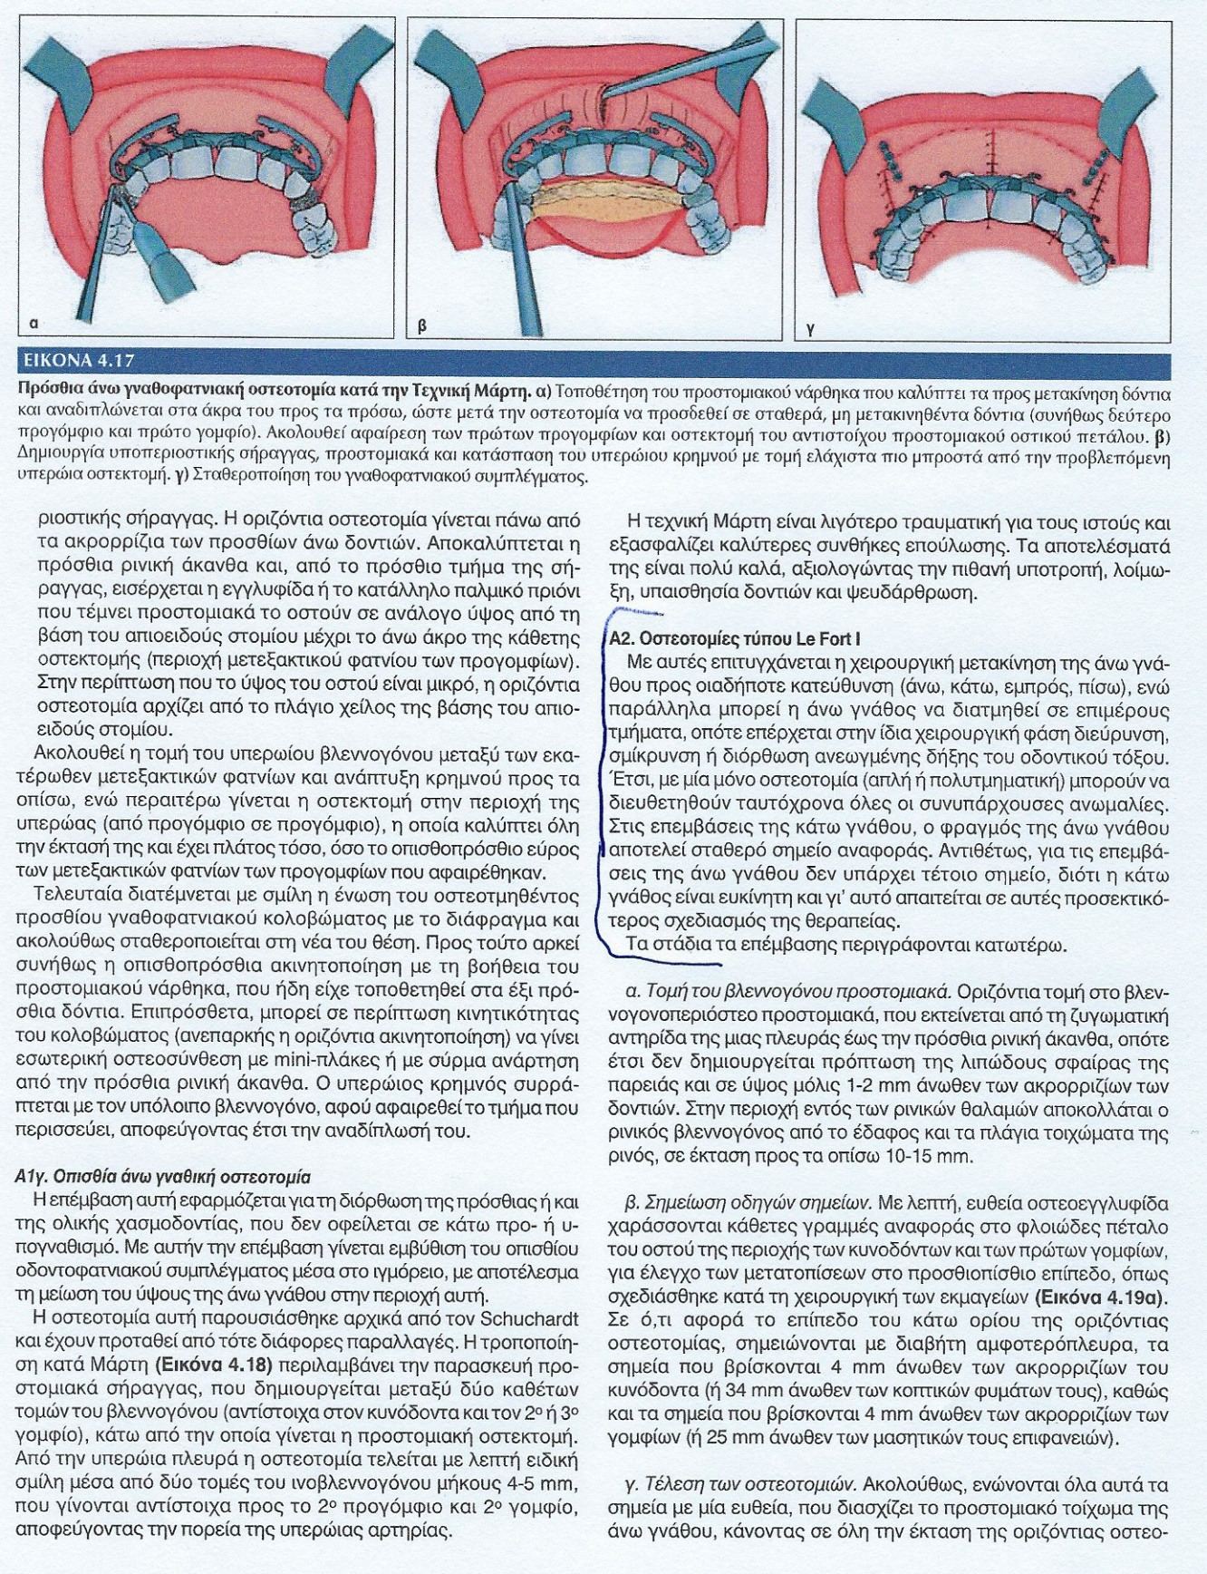

ΕΡΩΤΗΣΗ 94
ΑΠΑΝΤΗΣΗ
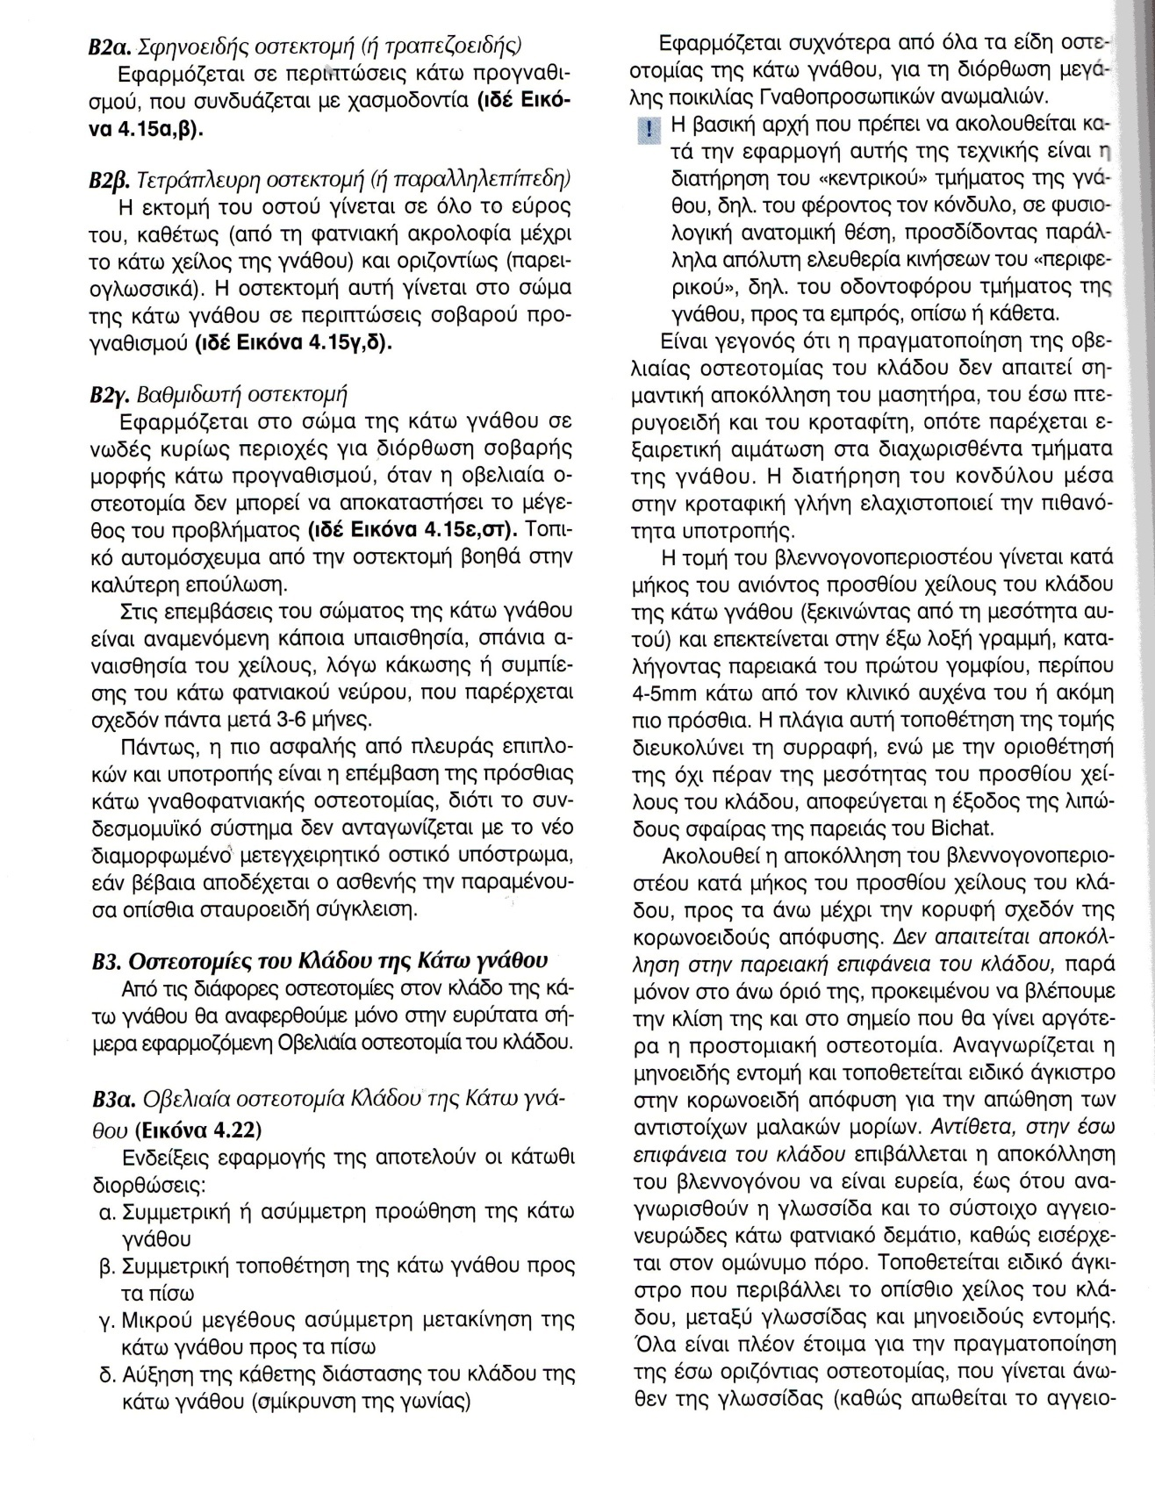

ΕΡΩΤΗΣΗ 95
ΑΠΑΝΤΗΣΗ

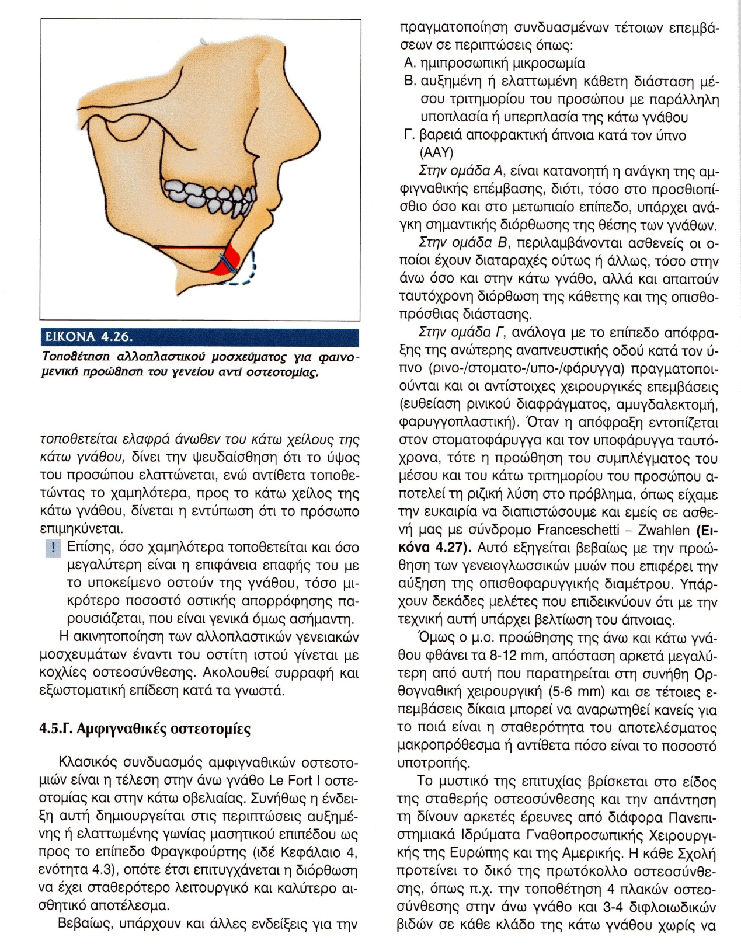

ΕΡΩΤΗΣΗ 96
ΑΠΑΝΤΗΣΗ
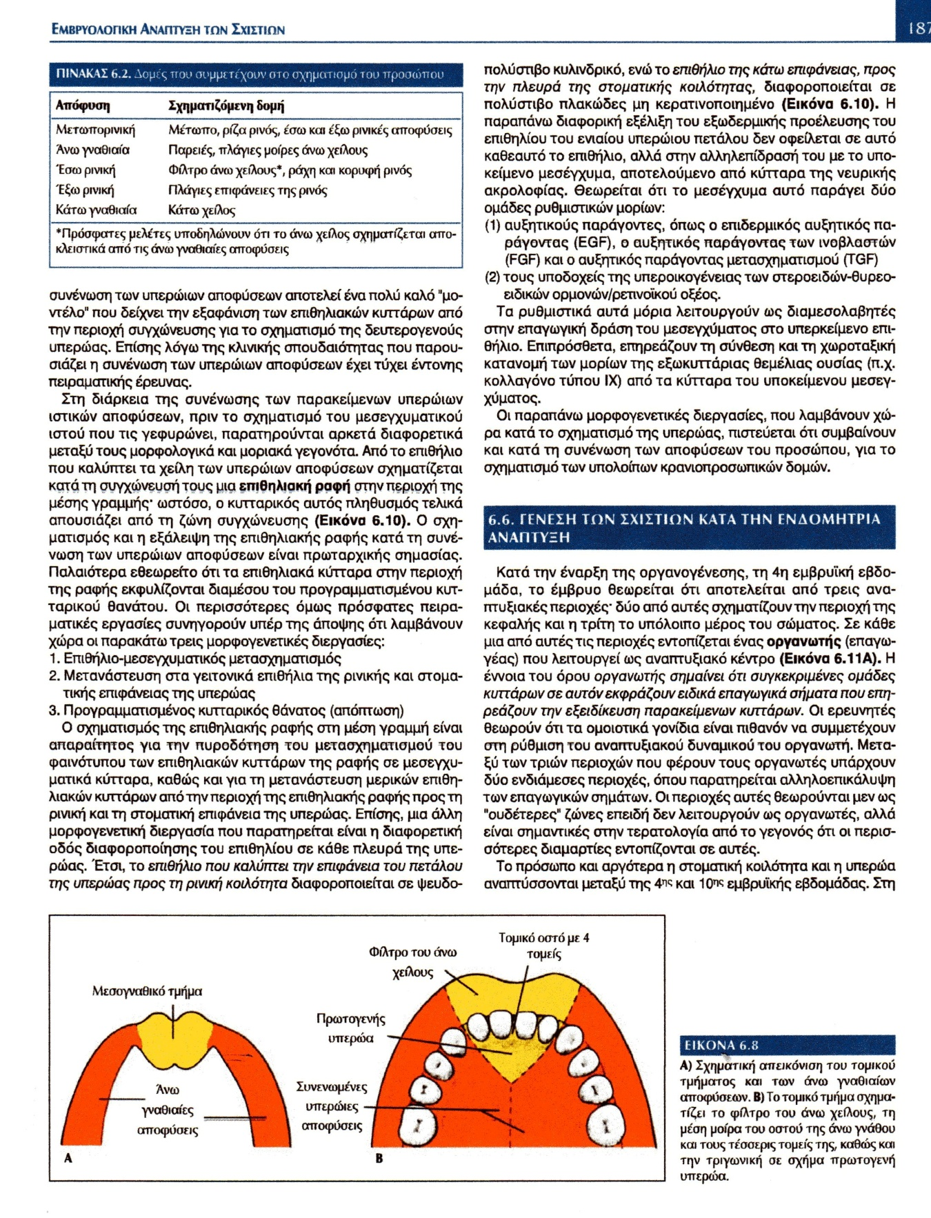

ΕΡΩΤΗΣΗ 97
ΑΠΑΝΤΗΣΗ
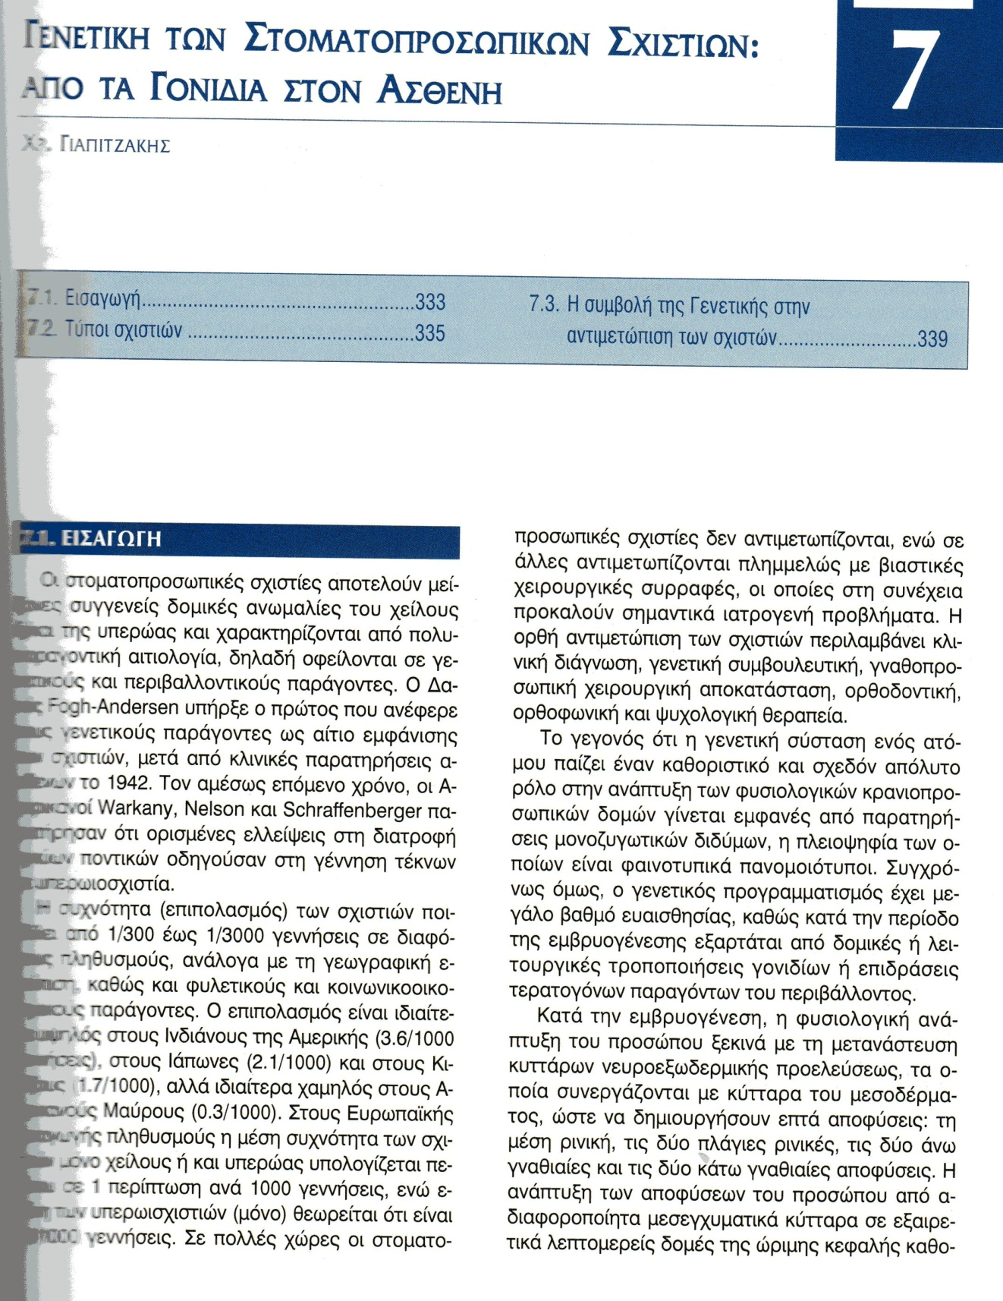

ΕΡΩΤΗΣΗ 98
ΑΠΑΝΤΗΣΗ

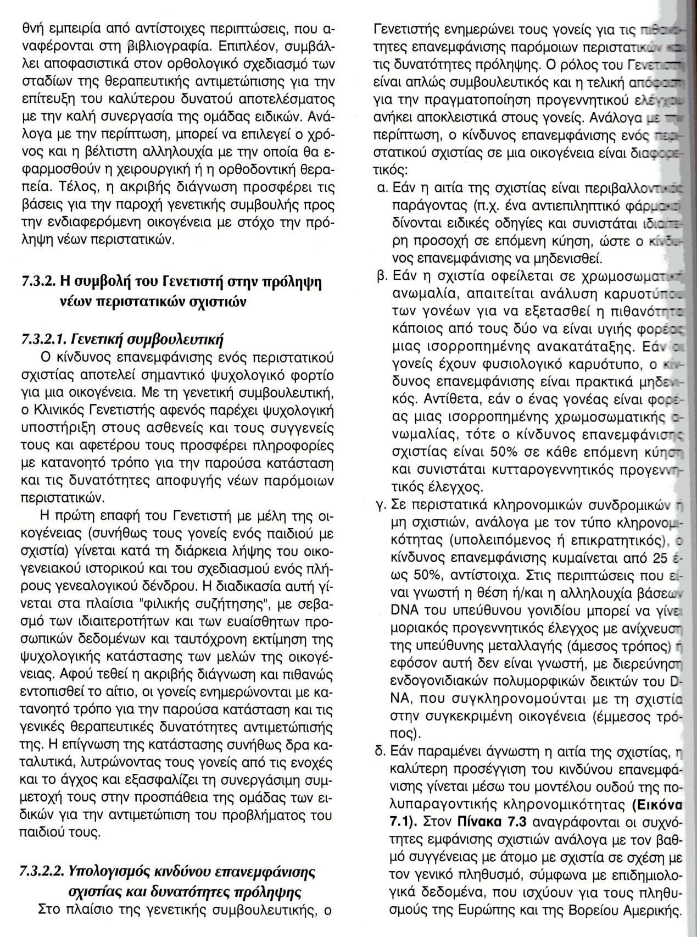
ΕΡΩΤΗΣΗ 99
ΑΠΑΝΤΗΣΗ
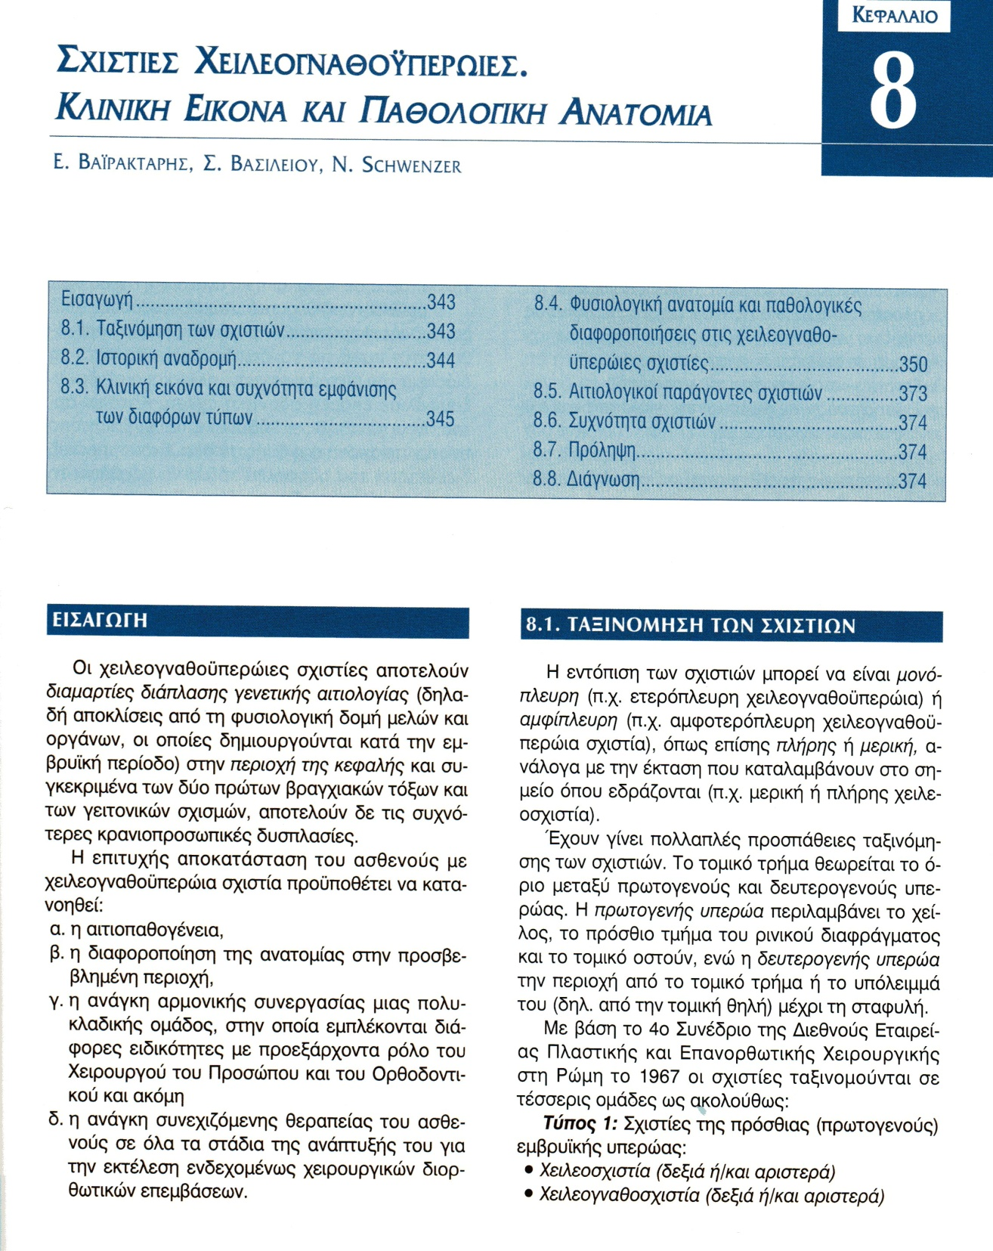

ΕΡΩΤΗΣΗ 100
ΑΠΑΝΤΗΣΗ
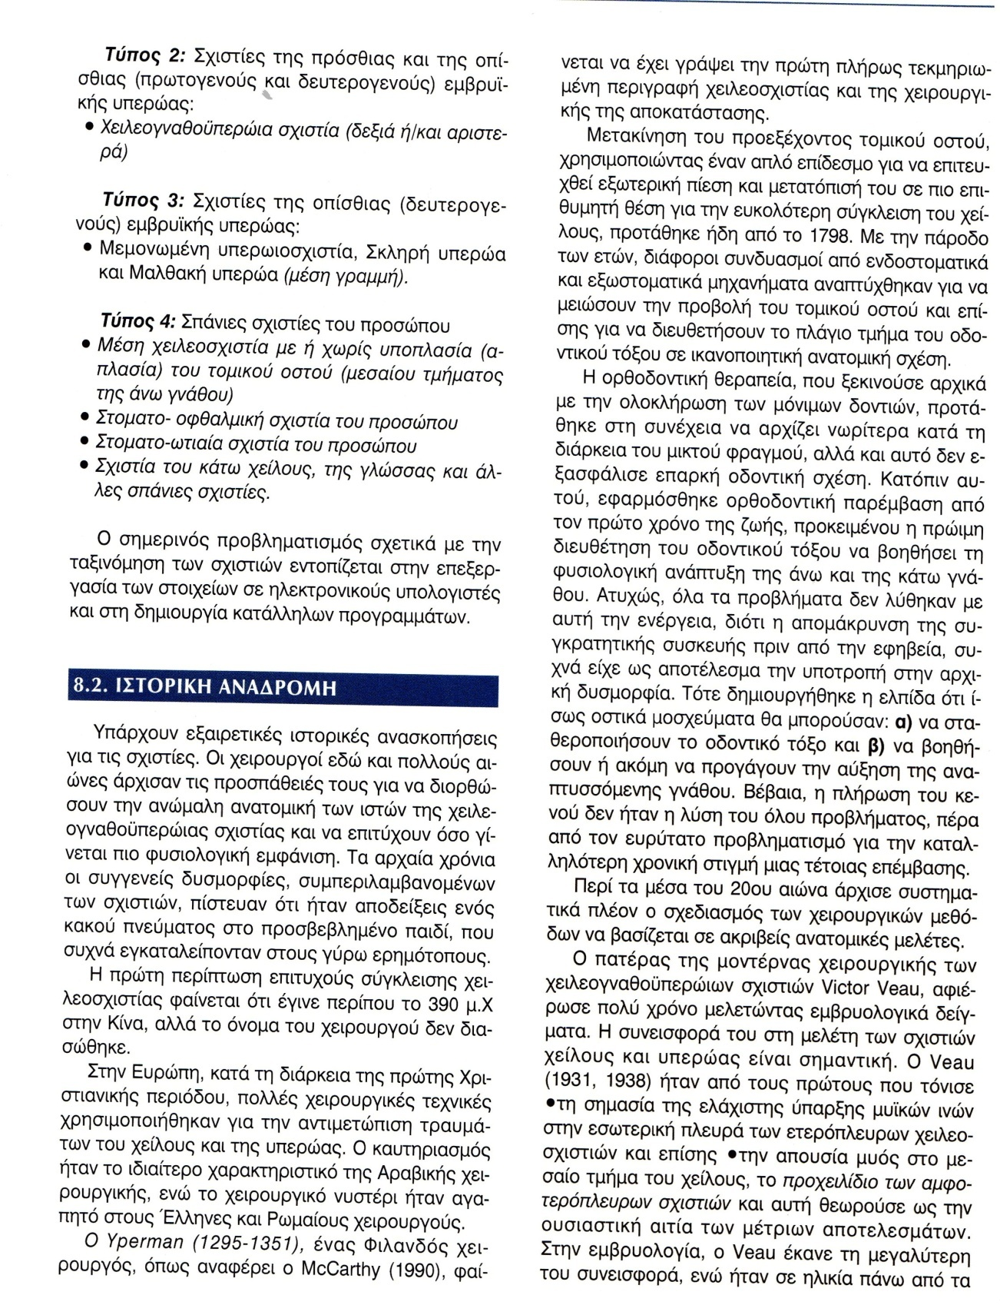

ΕΡΩΤΗΣΗ 101
ΑΠΑΝΤΗΣΗ
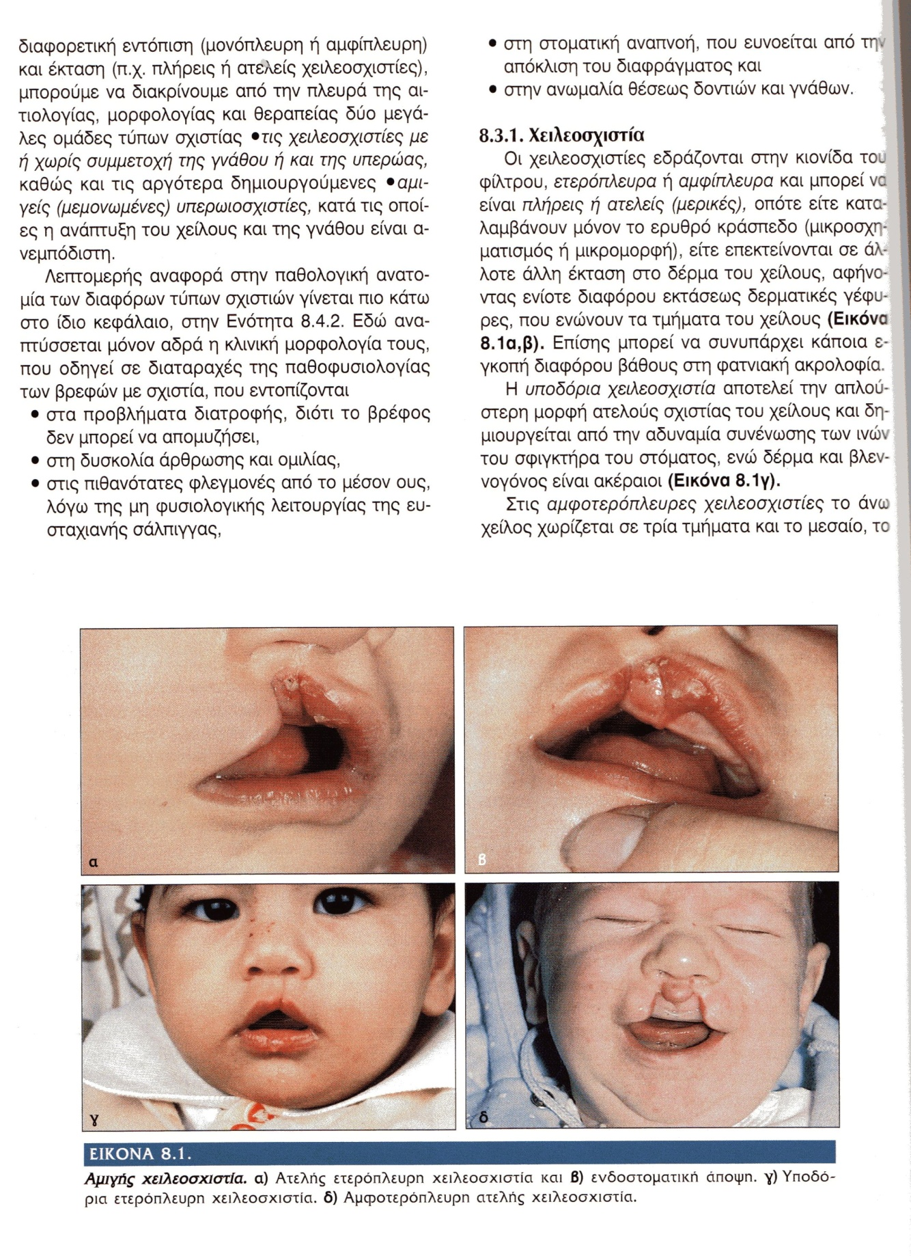
ΕΡΩΤΗΣΗ 102
ΑΠΑΝΤΗΣΗ
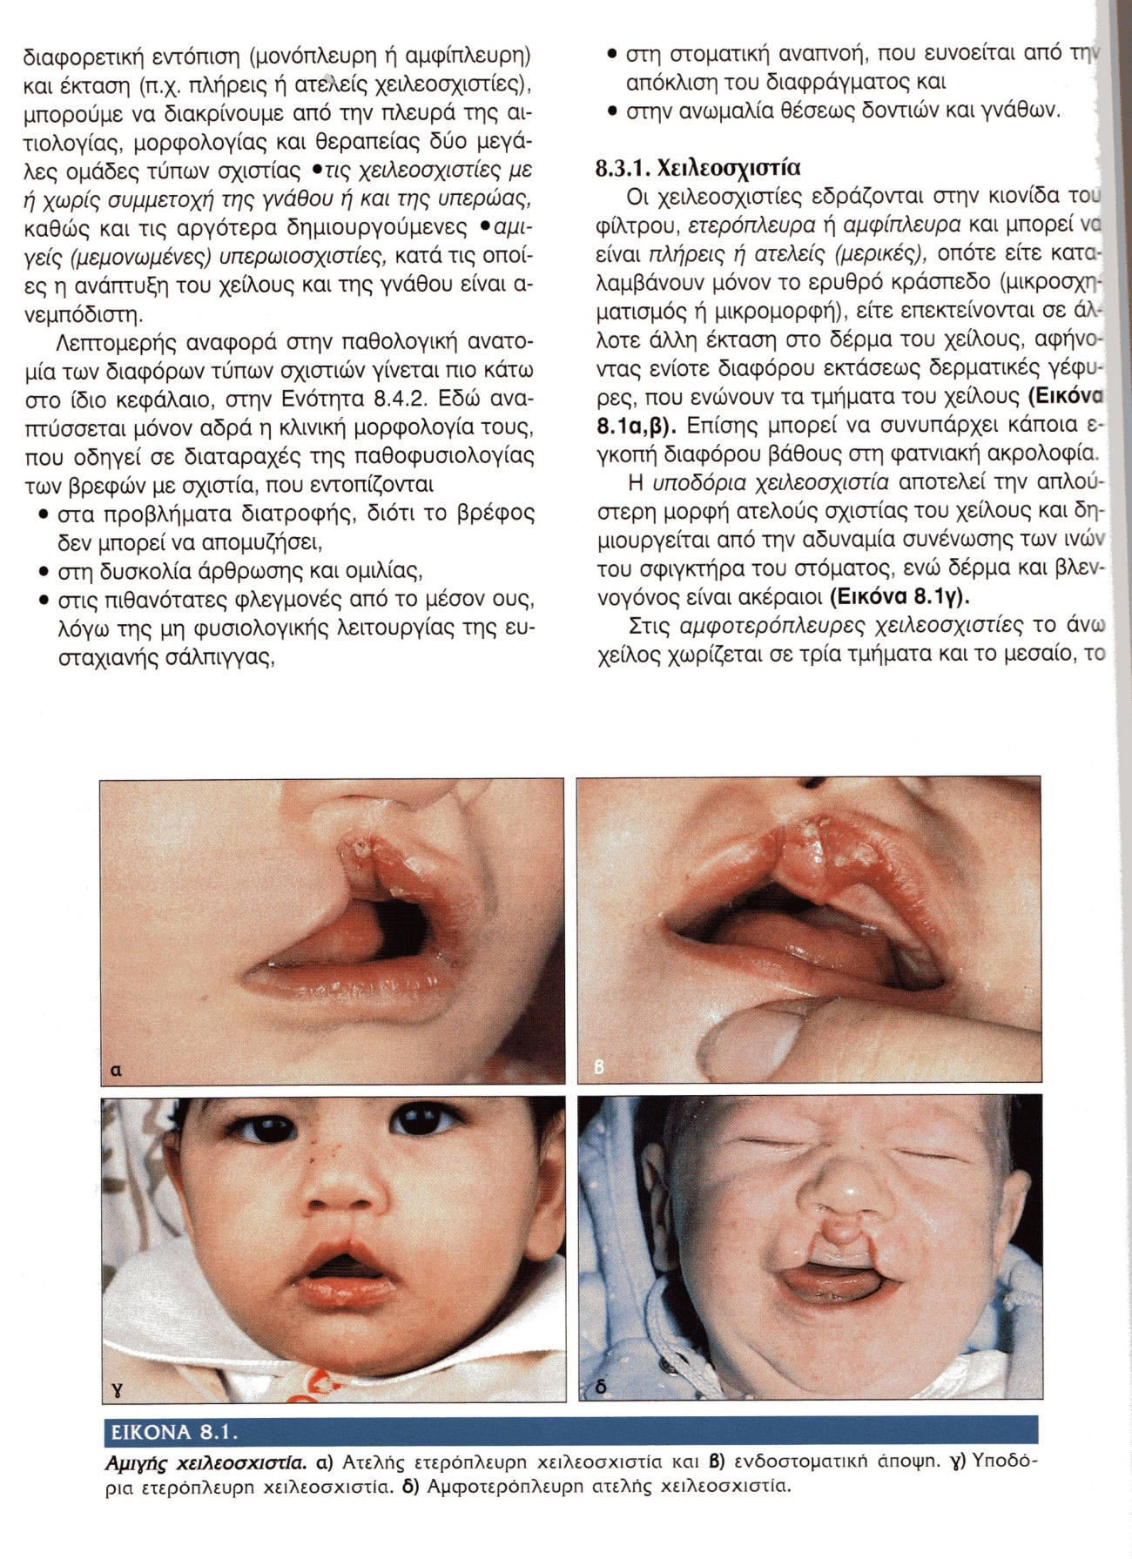

ΕΡΩΤΗΣΗ 103
ΑΠΑΝΤΗΣΗ

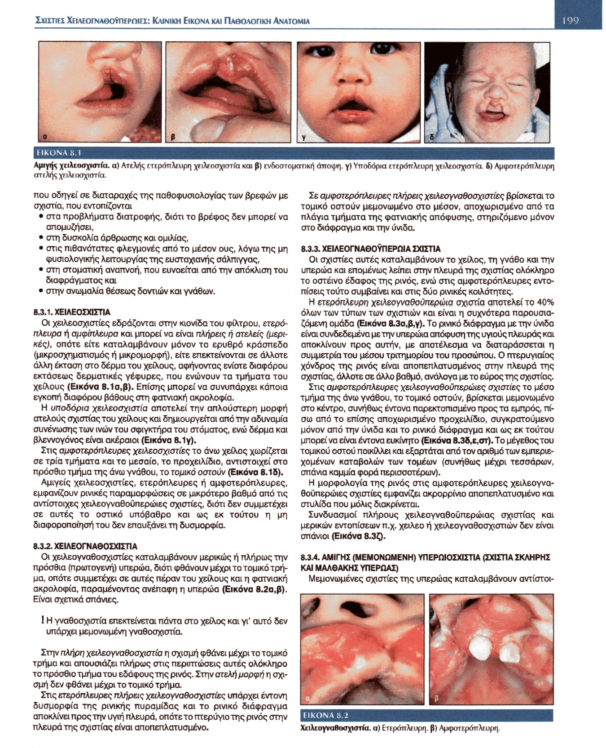

ΕΡΩΤΗΣΗ 104
ΑΠΑΝΤΗΣΗ
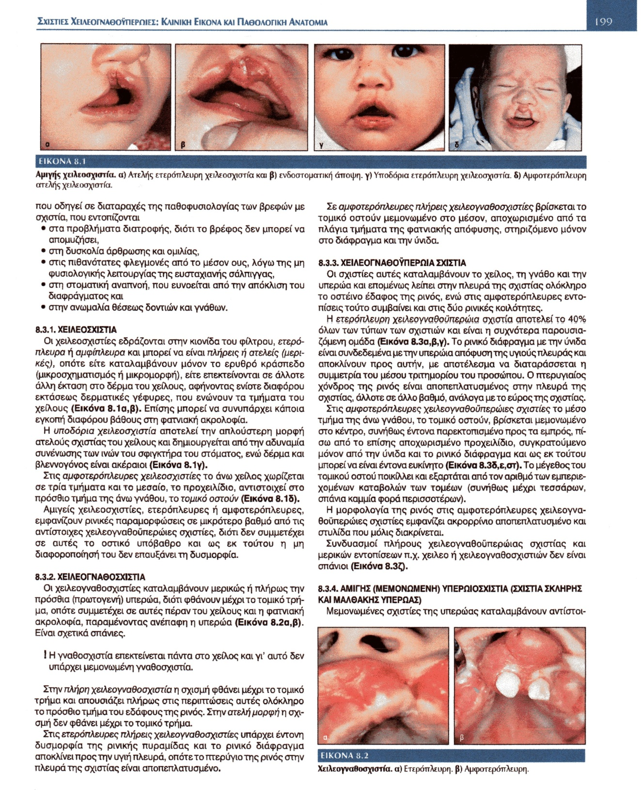

ΕΡΩΤΗΣΗ 105
ΑΠΑΝΤΗΣΗ
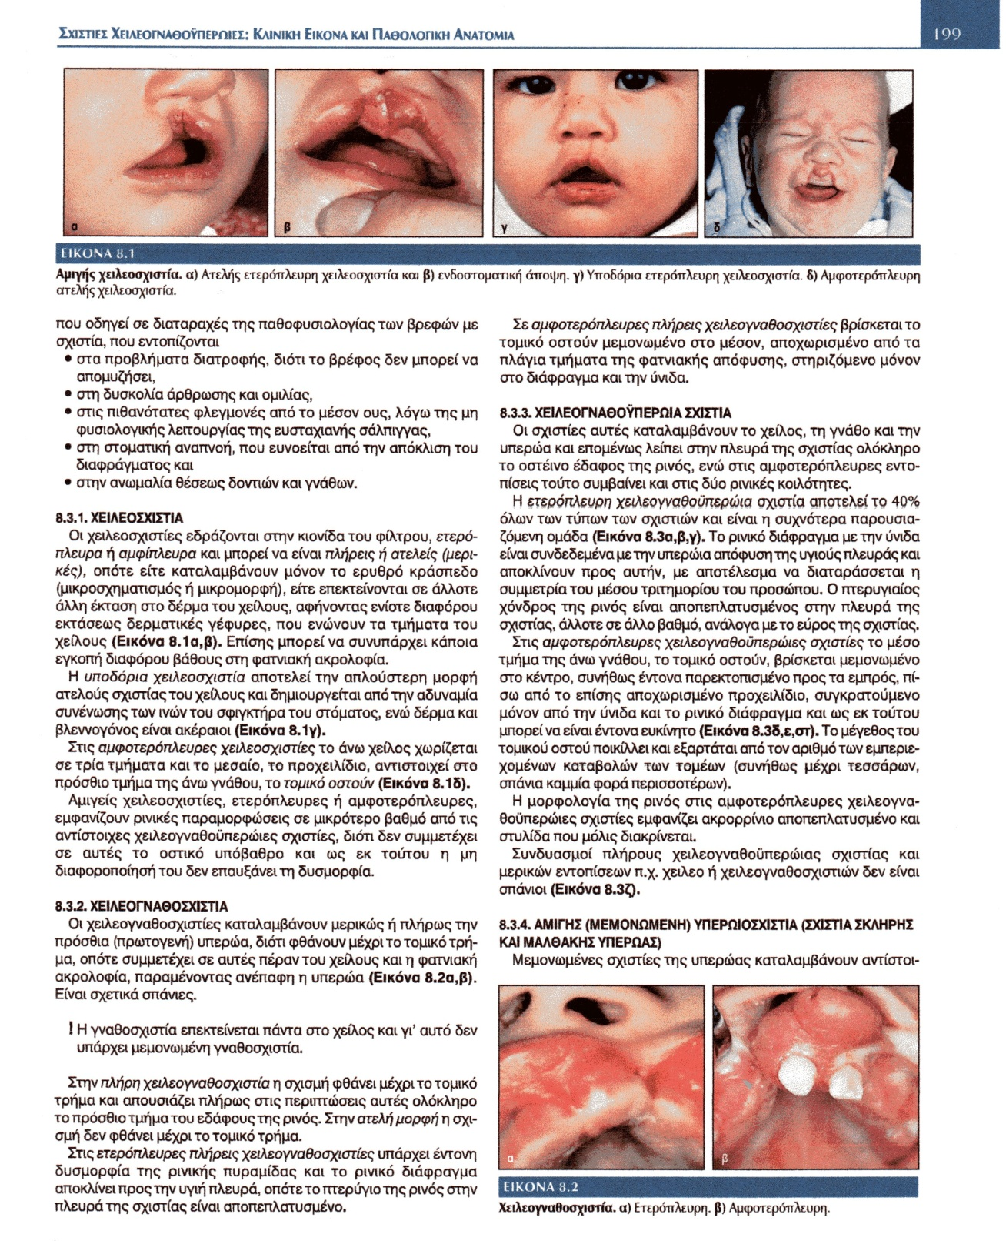

ΕΡΩΤΗΣΗ 106
ΑΠΑΝΤΗΣΗ
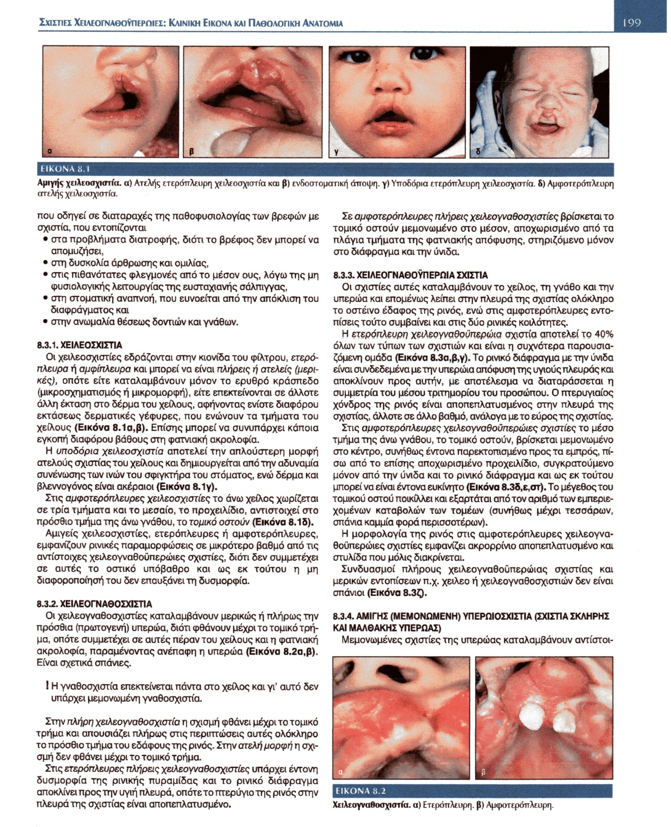

ΕΡΩΤΗΣΗ 107
ΑΠΑΝΤΗΣΗ
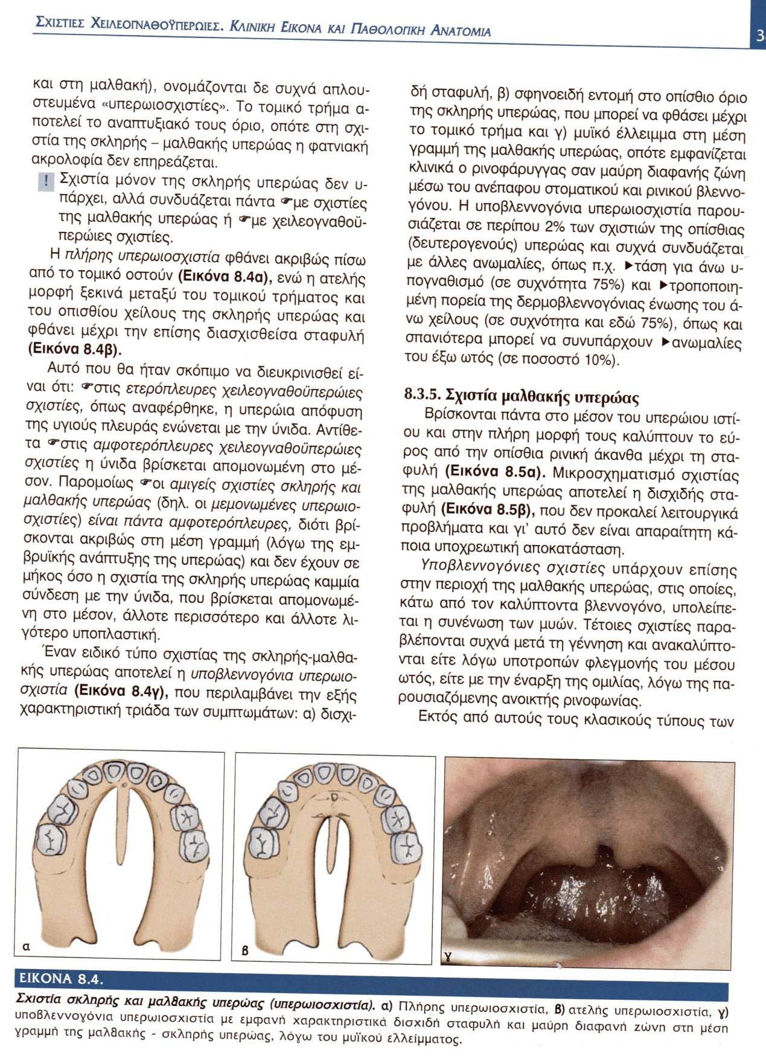

ΕΡΩΤΗΣΗ 108
ΑΠΑΝΤΗΣΗ

ΕΡΩΤΗΣΗ 109
ΑΠΑΝΤΗΣΗ

ΕΡΩΤΗΣΗ 110
ΑΠΑΝΤΗΣΗ
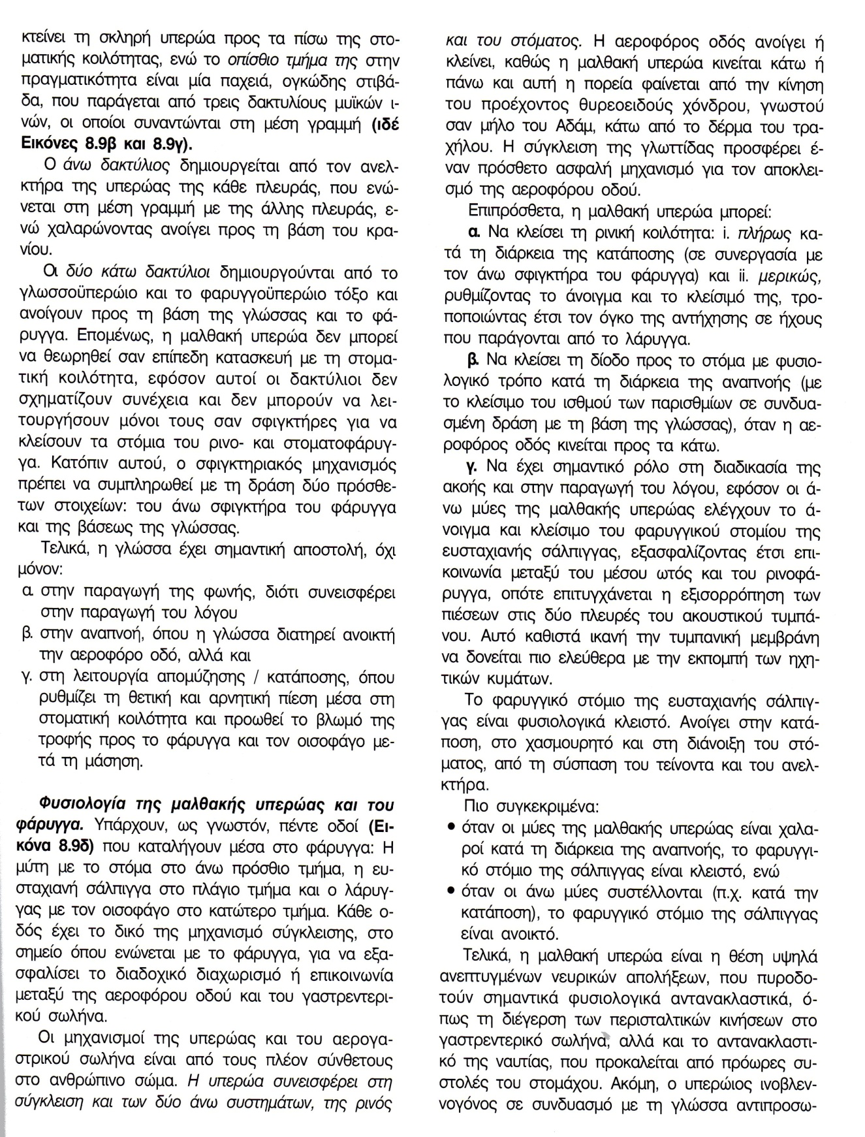

ΕΡΩΤΗΣΗ 111
ΑΠΑΝΤΗΣΗ
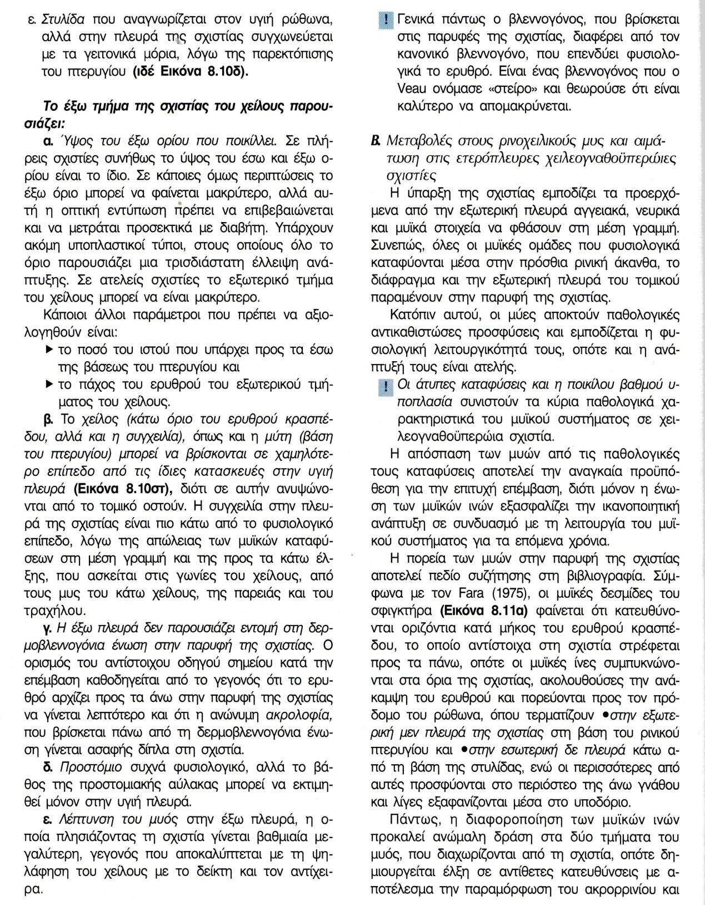

ΕΡΩΤΗΣΗ 112
ΑΠΑΝΤΗΣΗ
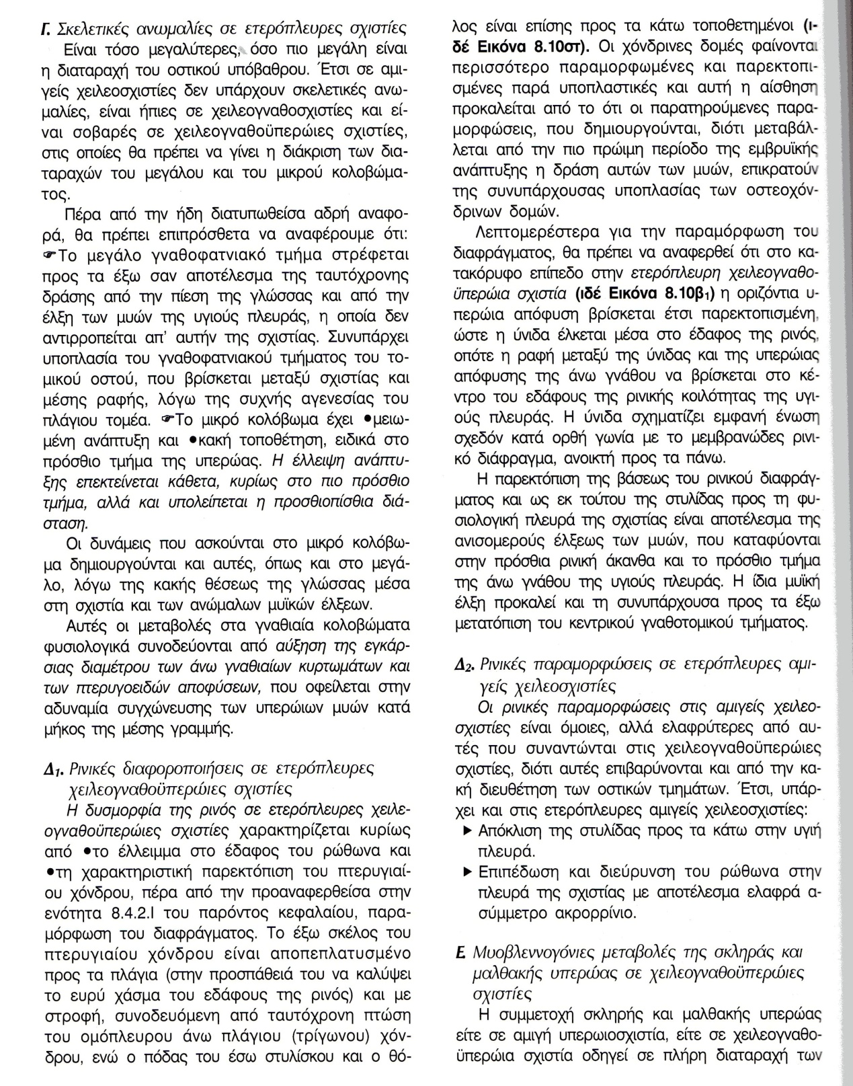

ΕΡΩΤΗΣΗ 113
ΑΠΑΝΤΗΣΗ

ΕΡΩΤΗΣΗ 114
ΑΠΑΝΤΗΣΗ

ΕΡΩΤΗΣΗ 115
ΑΠΑΝΤΗΣΗ
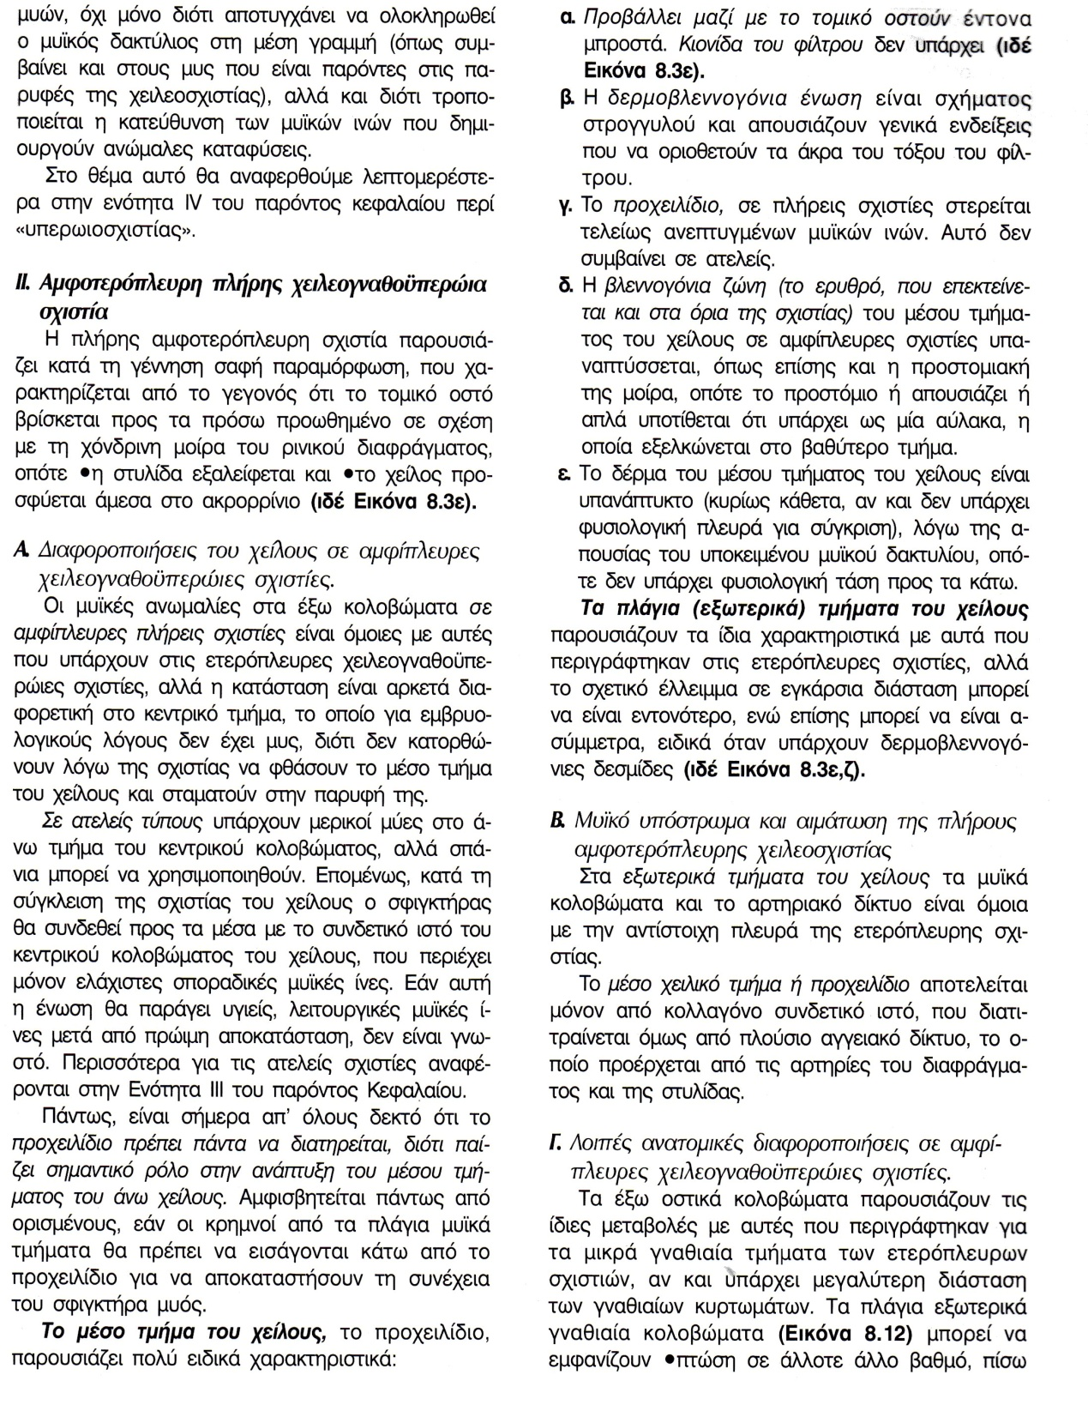

ΕΡΩΤΗΣΗ 116
ΑΠΑΝΤΗΣΗ
ΔΙΑΦΑΝΕΙΑ ΕΡΩΤΗΣΗΣ 115 +
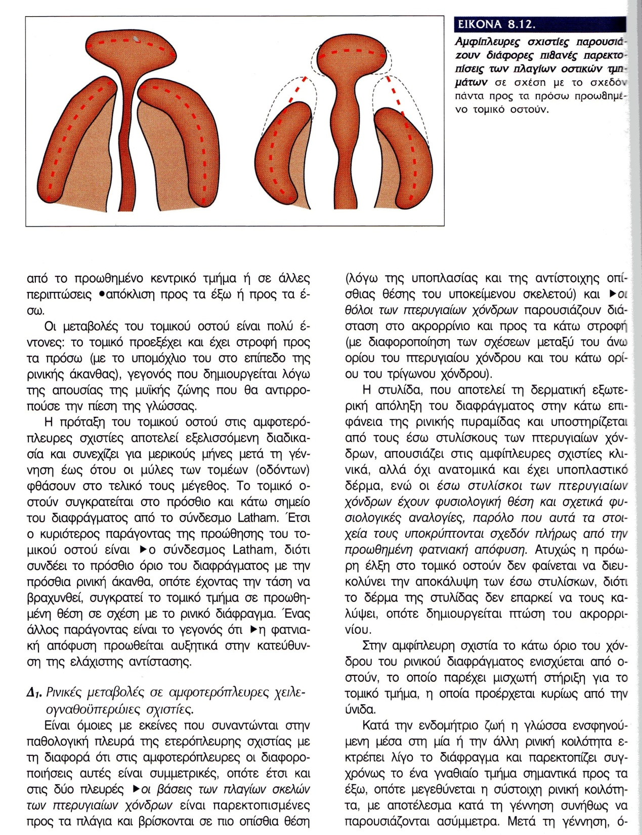

ΕΡΩΤΗΣΗ 117
ΑΠΑΝΤΗΣΗ
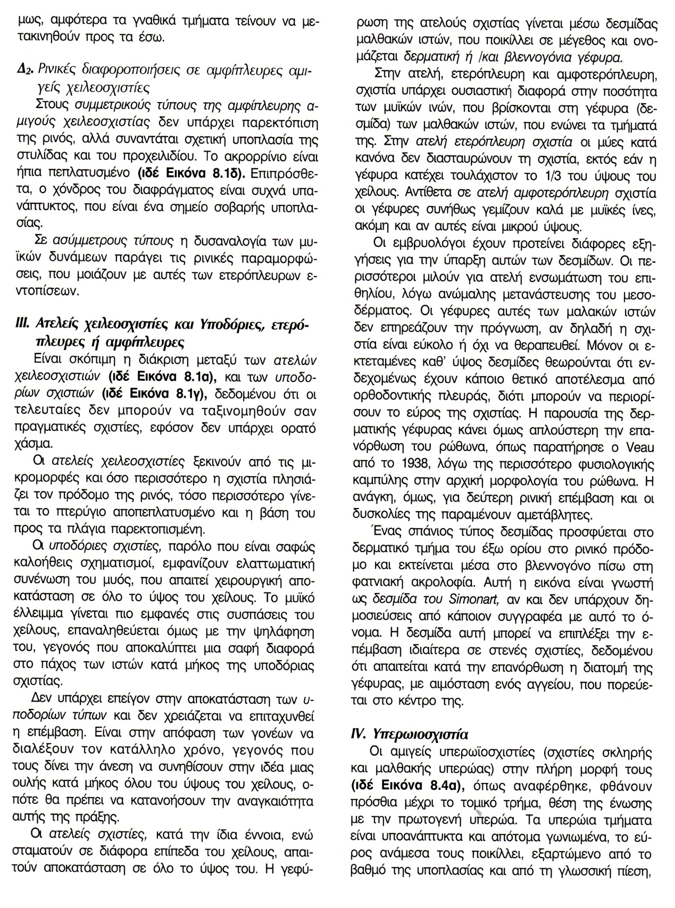

ΕΡΩΤΗΣΗ 118
ΑΠΑΝΤΗΣΗ

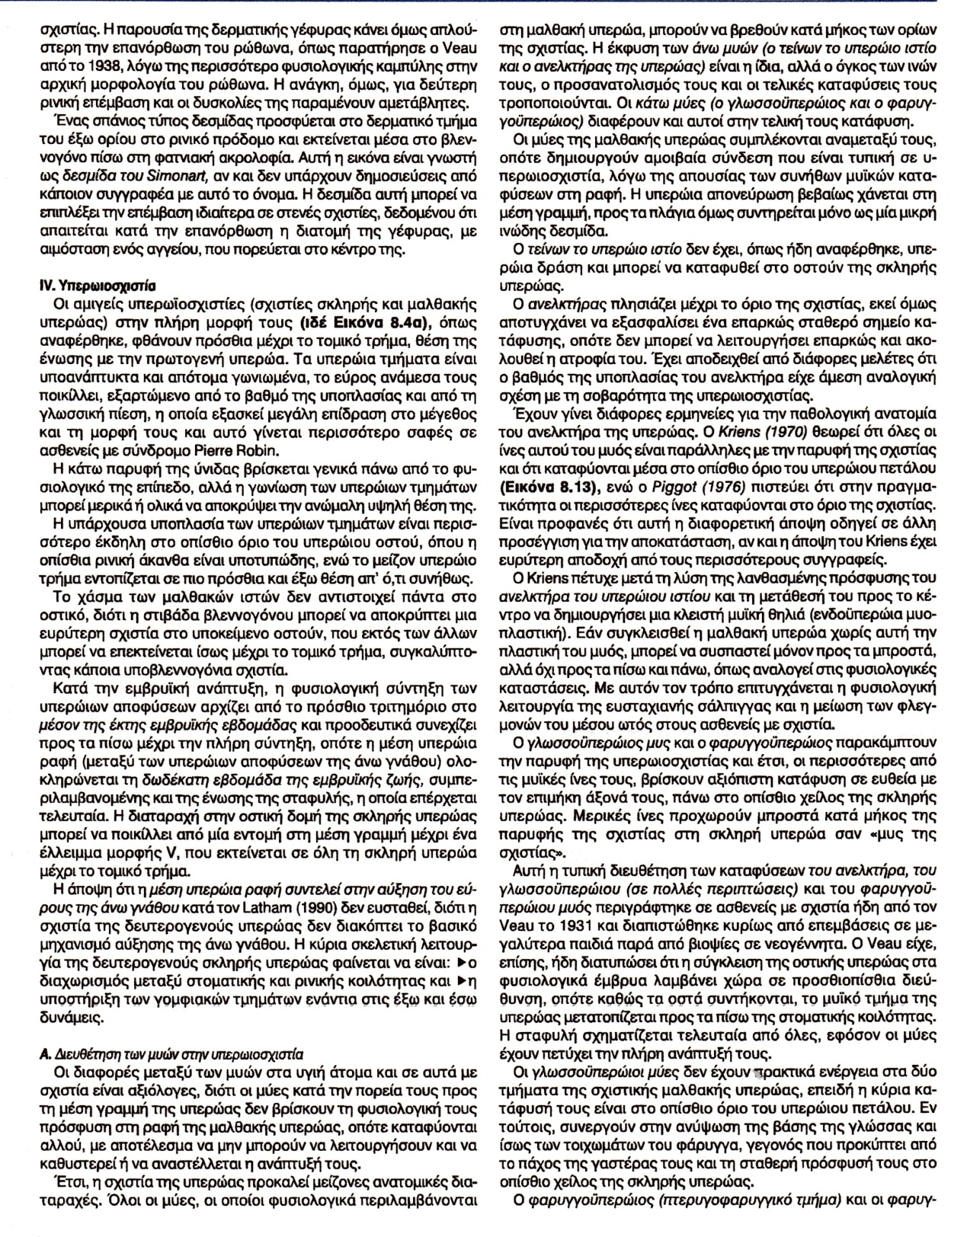

ΕΡΩΤΗΣΗ 119
ΑΠΑΝΤΗΣΗ
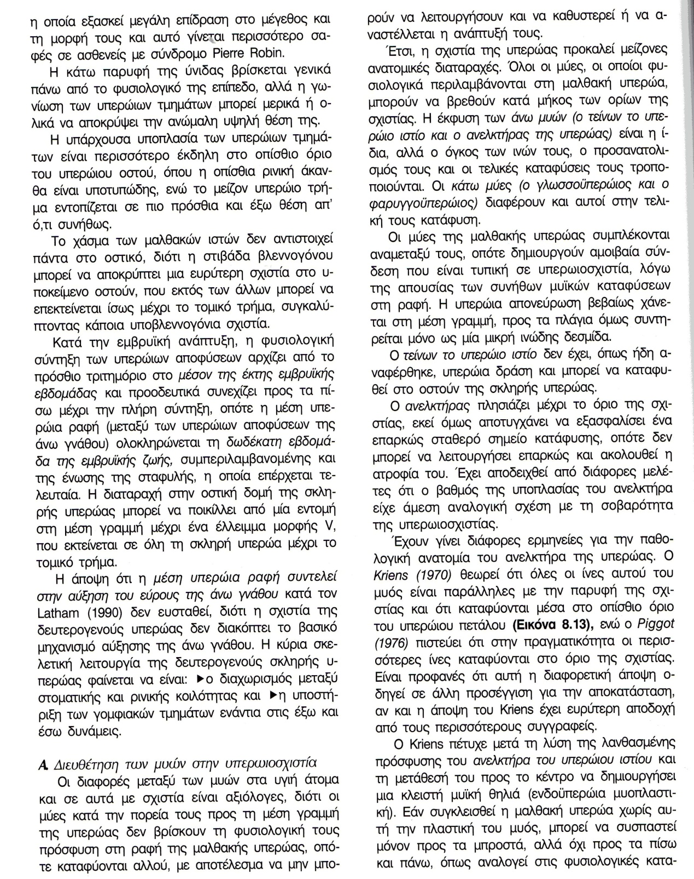

ΕΡΩΤΗΣΗ 120
ΑΠΑΝΤΗΣΗ

